SREDA, 22.4.
SLJ – Pravljica JURI MURI V AFRIKI
Se rad umivaš? Greš vsakič brez godrnjanja v kopalnico? Si kdaj zaželiš, da bi si po svoje prikrojil pravila in se pred spanjem ne bi stuširal? Si se že skril pod posteljo, za vrata, v omaro, ko ti je mama želela oprati lase? Si želel kar izginiti, nekam oditi?
Si že slišal za dečka, ki se sploh ni maral umivati? Jaz ga poznam!
Udobno se namesti in prisluhni pravljici, pa boš dečka spoznal še sam.
https://video.arnes.si/portal/asset.zul;arnesvideo=019585BC6E75F3C1EDD69130AAC7CDC2?id=fT8crXTFHCfgTDE9V3OsmXkN

NALOGE
1.Odgovori na vprašanja (samo povej) :
Kam se je odpravil Juri Muri?
Kako je potoval čez morje?
Katere živali je srečal v Afriki?
Zakaj se je odločil, da se vrne domov?
2.V mali zvezek za SLJ z rdečo napiši naslov V AFRIKI.
Z ošiljenim svinčnikom napiši 10 živali iz pravljice. Upoštevaj naših 5 dogovorjenih pravil (na prvi strani zvezka) in se RES potrudi napisati lepo.
Ker nismo v šoli, ostaja tabela ob pravilih zapisa prazna. Lahko pa skupaj z otrokom ocenite današnji zapis in v tabelo zabeležite, kar ste v zapisu opazili. Če želite. NI NUJNO. Dodajam primer zapisa v tabelo.
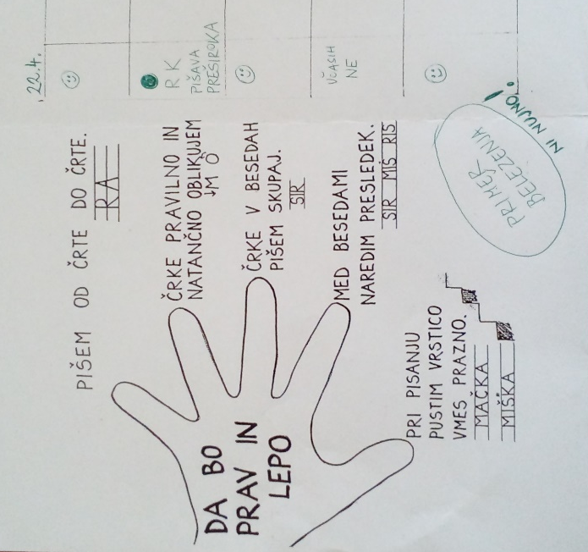
Starši, prosim pošljite mi fotografijo zapisa. Natančno si bom ogledala poteznost črk in vam dala povratno informacijo, po potrebi kakšen nasvet.

LUM – AFRIŠKA ŽIVAL
Poslušal si zgodbo, sedaj pa ti za ogled ponujam še prave afriške živali, živeče v živalskem vrtu. ČE ŽELIŠ (traja 9 minut)!
https://www.youtube.com/watch?v=IHKUDUfnLn4

Čaka te naloga. Potrebuješ: polovico lista A4 – navadnega lista iz zvezka, flomastre, škarje, lepilo in časopisni papir.
1.Na list s črnim flomastrom nariši eno izmed afriških živali.
2.Izberi ustrezne barve flomaster in telo živali zapolni z majhnimi krogci.
3.Žival izreži; lahko pomagate starši, ker je manjši motiv.
4.Žival prilepi na črkovni del časopisa, ne na slikice.
5.Izdelek fotografirajte in mi ga pošljite za v LUM mapo.
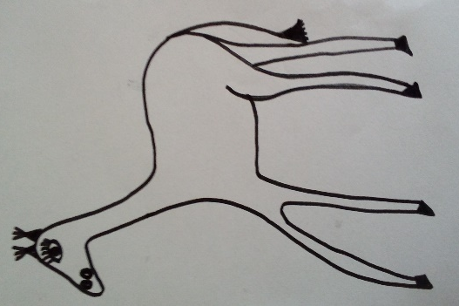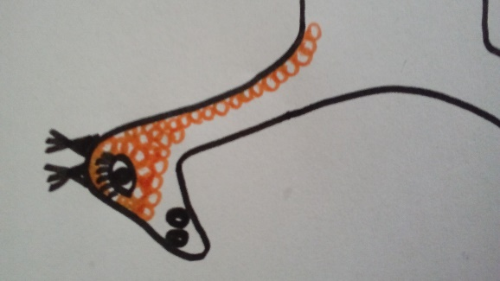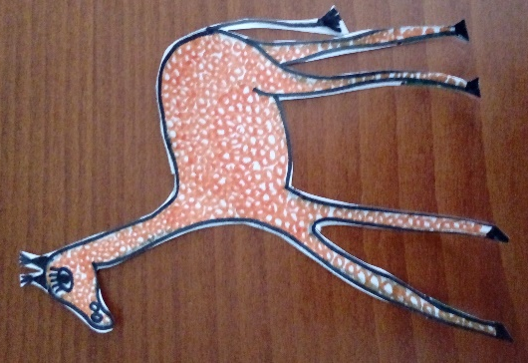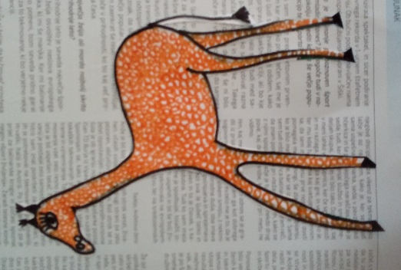

Ni vsak izdelek dober! Pri tej nalogi bom opazovala:
-ali je motiv pravi – si narisal afriško žival,
-si telo zapolnil z majhnimi krogci, ki so drug poleg drugega,
-si se potrudil pri rezanju in lepljenju.
Ko dokončaš izdelek , kar sam že »oceni«, kako si bil uspešen. To si počel že v šoli.

MAT – ŠTEVILA DO 15
Prejšnjo uro si v posnetku sledil razlagi, danes pa boš reševal naloge v DZ3 na strani 64 in 65. Bodi natančen pri barvanju in risanju.

PS. HVALA VSEM ZA POSLANE BESEDE O AJDOVŠČINI. BILE SO ZELO RAZNOLIKE IN KAŽEJO, DA DOBRO POZNATE NAŠE MESTO

